SONER KUTLU:210716034

GÖRKEM EMİN:210716070

**KULLANILAN ETİKETLER**

**HTML ETİKETİ:** Html in olmazsa olmaz etiketleridir. **html**, head, title ve body etiketlerini web sitemizin temel iskeleti olarak kabul edebiliriz. Her html etiketi yukarıdaki kod örneğinde görüldüğü gibi “< >” karakterlerinin arasına yazılır ve “” şeklinde kapatılır. Etiketlerinizi kapatmayı unutmamalısınız. Aksi halde sitenizde hata alırsınız.

**KULLANDIĞIMIZ YER:**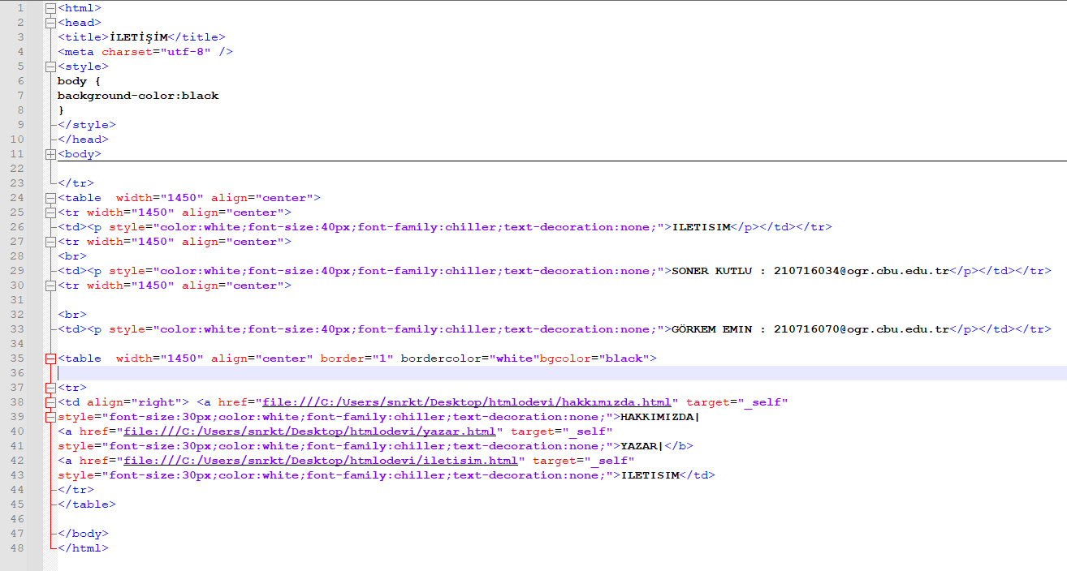

**HEAD ETİKETİ:** <**head**> **etiketi** belgenin başlık kısmını tanımlar. Bu **etiket** içerisinde title (başlık), stiller ve meta bilgileri vd. bulunur. Aşağıdaki etiketler **head etiketi** içerisinde tanımlanır.

**KULLANDIĞIMIZ YER:** 

**TİTLE ETİKETİ: Title** tag, bir HTML öğesidir ve bir web sitesinin başlığını belirtir. **Title** tagler arama motoru sonuç sayfalarında(SERP) belirli bir sonucun başlığı olarak tıklanabilir bir şekilde görüntülenir. SEO için ve sosyal paylaşım için önemlidir.

**KULLANDIĞIMIZ YER:**



**META ETİKETİ:** Sayfa hakkında bilgi almak, içeriğin başlığını ve içeriğini öğrenmek gibi farklı amaçlarla kullanılabilir. Bu meta etiketler kullanıcılara göstermez ve sitenin kod yapısında yer alarak arka planda durur. Sayfa hakkında bilgi almak, içeriğin başlığını ve içeriğini öğrenmek gibi farklı amaçlarla kullanılabilir. Bu meta etiketler kullanıcılara göstermez ve sitenin kod yapısında yer alarak arka planda durur.

<meta charset = “utf-8” /> şeklinde yer alabilecek bir meta etiketi, web sitesi için karakter kodlamasının nasıl olması gerektiğini belirtir.

**KULLANDIĞIMIZ YER:**



**STYLE ETİKETİ:** <**style**> **etiketi** HTML belgeleri için stil bilgileri tanımlar.

**KULLANDIĞIMIZ YER:**



**BODY ETİKETİ:** <**body**> **etiketi** belgenin gövdesini tanımlar. Yani bir HTML belgesindeki içerikler; bağlantılar, resimler, tablolar vd. bu **etiket** içerisinde bulunur.

**KULLANDIĞIMIZ YER:**



**TABLE ETİKETİ:** Web sayfamıza **tablo** eklemek için kullandığımız etikettir. ... Web üzerinde kullanılan tüm tablolar satırlar ve bu satırların içerisindeki sütunlardan oluşur. **KULLANDIĞIMIZ YER:**



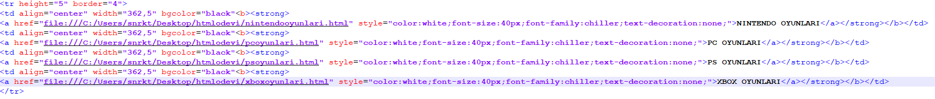**TR ETİKETİ:** <**tr**> **etiketi** tablonun "satır"ını belirtir. Açılımı table row'dur.

**KULLANDIĞIMIZ YER:**

**TD ETİKETİ:** <**td**> **etiketi** HTML tablosunda standart bir hücre tanımlar.

**KULLANDIĞIMIZ YER:**



**WİDTH ETİKETİ: Width** özelliği görüntünün piksel cinsinden genişliğini belirtir. Bu özellikler tanımlı ise sayfa yüklendiğinde görüntü için gerekli alan ayrılır. **KULLANDIĞIMIZ YER:**



**HEİGHT ETİKETİ: Height** özelliği <input> etiketinin yüksekliğini belirtir. **(KULLANDIĞIMIZ YER):**



**BORDER ETİKETİ**: **border etiketini** bir öğrenin sınırları, şekli, rengini ve genişliği gibi değerler vermek için kullanırız**. KULLANDIĞIMIZ YER:**



**BORDERCOLOR ETİKETİ:** etiketleti ile kenarlıklarımıza renk vererek daha şık görünümler elde edebiliriz. **KULLANDIĞIMIZ YER:**



**ALİGN ETİKETİ: Align** özelliği etrafındaki etiketlere göre tablonun nasıl hizalanacağını tanımlar. Tarayıcılar normalde tablodan önce ve sonra satır sonu bırakırlar, **align** özelliği etrafındaki etiketlere göre tablonun hizalanmasını ve uyumu sağlar. **KULLANDIĞIMIZ YER:**



**BGCOLOR ETİKETİ: Bgcolor** özelliği belgenin arka plan rengini tanımlar. **KULLANDIĞIMIZ YER:**



**CELLSPACİNG ETİKETİ**: **Cellspacing** özelliği hücreler arasındaki piksel cinsinden boşluğu belirtir. **KULLANDIĞIMIZ YER:**



**STRONG ETİKETİ**: **<STRONG>** etiketi, içerdiği metnin **kalın** (**bold**) gösterir. **KULLANDIĞIMIZ YER:**

**B ETİKETİ:** <**b**> **etiketi** kalın metin tanımlar. **KULLANDIĞIMIZ YER:**

**FONT ETİKETLERİ:**

**FONT-FAMİLY:** font yazı tipini değiştirir.

**KULANDIĞIMIZ YER:**



**TEXT-DECORATİON:NONE:** yazıya eklenen linkin altındaki çizgiyi kaldırır.

**KULANDIĞIMIZ YER:**



**COLOR:** yazı tipinin rengini değiştirir.

**KULANDIĞIMIZ YER:**



**FONT-SİZE ETİKETİ**: <**font**> **etiketi** içerisinde bulunan metinin büyüklüğünü belirtir. **KULLANDIĞIMIZ YER:**



**A HREF ETİKETİ**: <a> **etiketi** bağlantı metinleri oluşturmak için kullanılır, bağlantılar başka sayfalara geçiş için kullanılır. Bu etiketin en önemli özelliği **href** özelliğidir. Bu özellik ile bağlantı oluşturmak istediğimiz sayfanın URL'u belirtilir. **(KULLANDIĞIMIZ YER:**



**TARGET ETİKETİ:** linke tıklanıldığı zaman sayfanın nasıl açılcağını belirleyen koddur.**KULLANDIĞIMIZ YER:**



**İMG SRC ETİKETİ:** **Src** özelliği görüntünün URL adresinin belirtir. <**img**> etiketinde gereklidir. Not: Tarayıcı sayfayı yüklerken: sunucuya bağlanır. ve<**img**> **etiketi** içerisine **src** özelliğinde bulunan resmi aktarır. **KULLANDIĞIMIZ YER:**



**COLSPAN ETİKETİ: Colspan** özelliği sütun üzerinde kaç tane hücrenin birleştirileceğini belirtir. **KULLANDIĞIMIZ YER:**

SİTE ARAYÜZÜ

ANASAYFA

MENÜLER

NİNTENDO OYUNLARI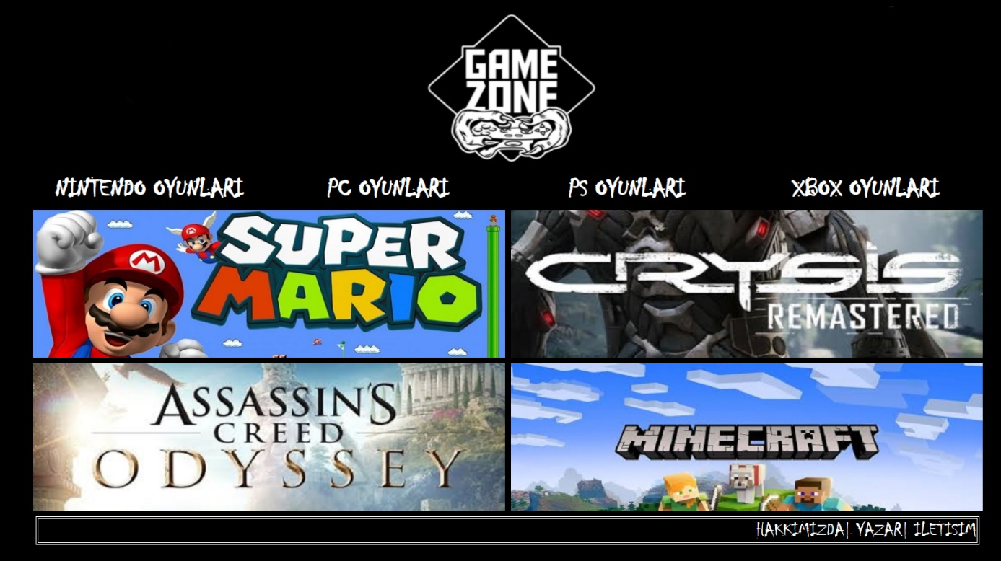

PC OYUNLARI

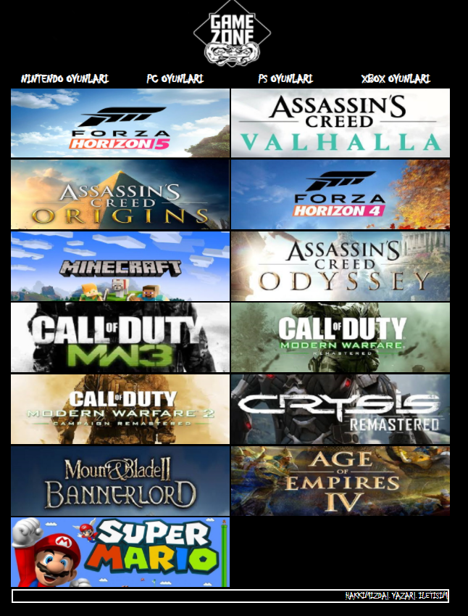

PS OYUNLARI

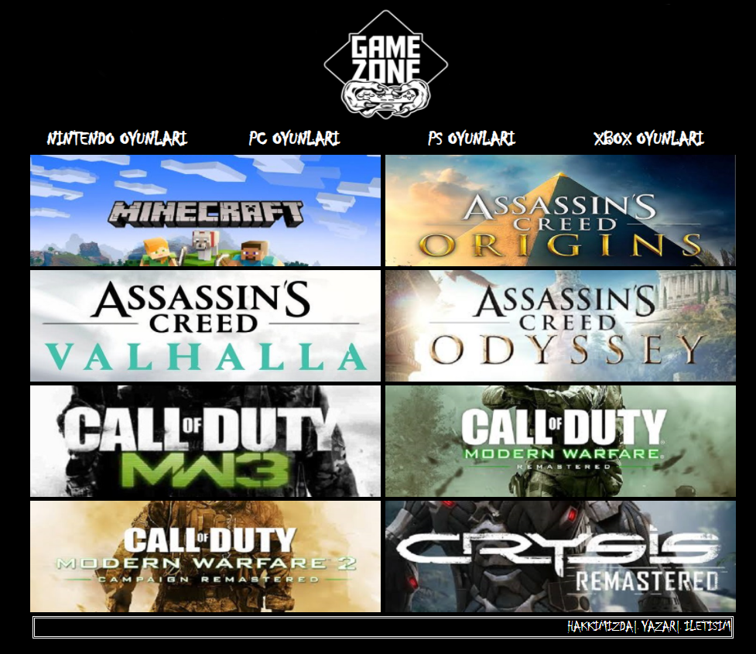

XBOX OYUNLARI

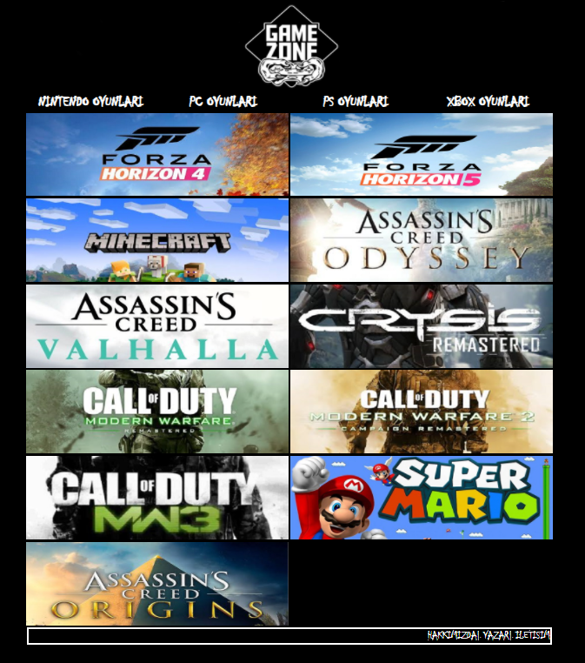

HAKKIMIZDA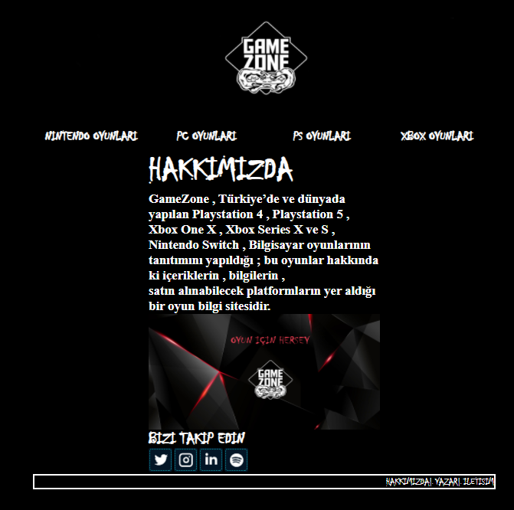

İLETİŞİM

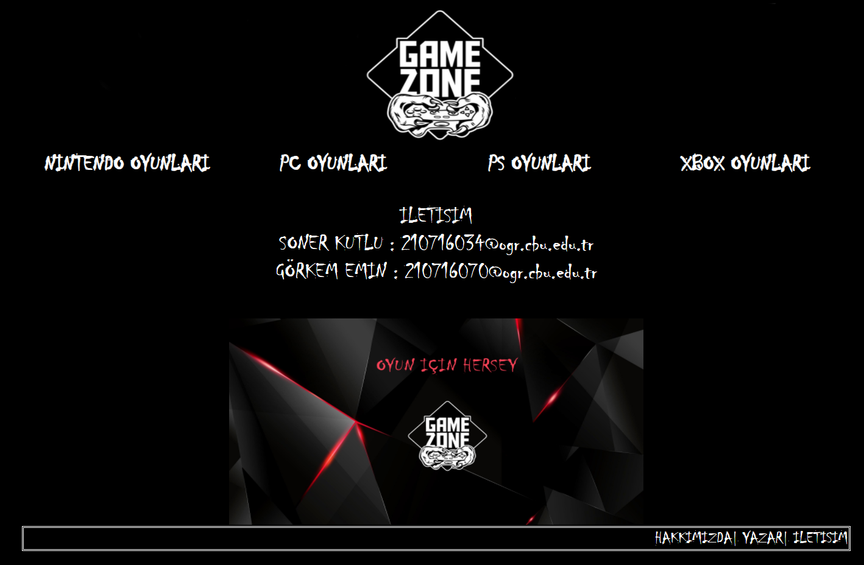

YAZAR

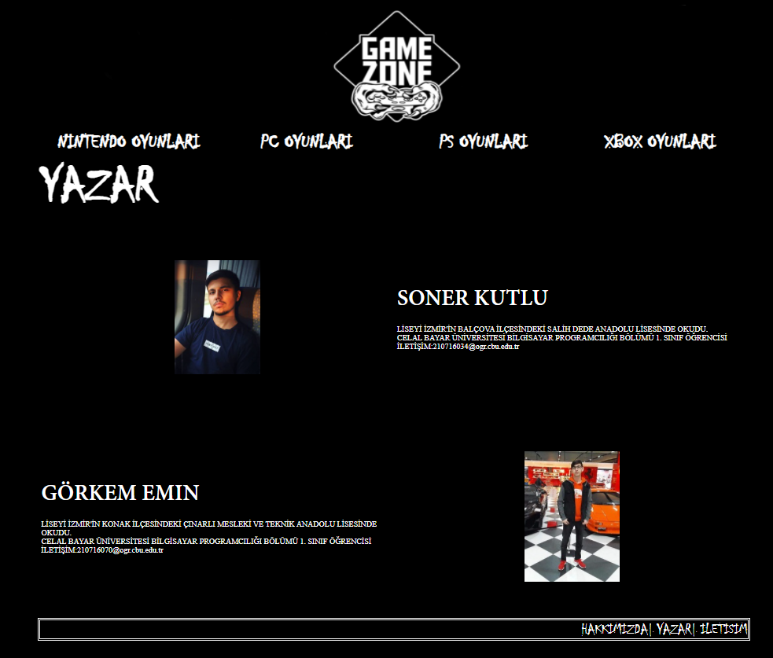

OYUN SAYFALARINDAN GÖRSELLER

